
腎動態シンチ(レノグラム)検査を
お受けになる方へ

氏名 様
予約日時 年 月 日 時 分
予約時間の２０分前までに総合受付①[初診・再診受付]へお越しください。
腎動態シンチ(レノグラム)検査とは？
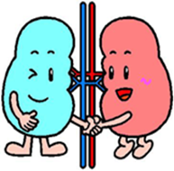
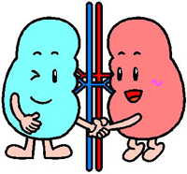
尿が生成されるのと同じ流れで腎臓→尿管→膀胱へと排泄される放射性医薬品（^{99m}Tc-DTPA）を注射し、それから出る放射線をガンマカメラで経時的に撮像することによって、どこに排尿疾患の原因があるのか、腎障害はどの程度なのかを視覚的に確認することができます。また同時に撮像できるレノグラムでは、腎臓に流れ込む腎動脈の血流の様子、糸球体濾過値などを左右別々の腎臓で知ることができます。検査開始30分前に排尿していただき、その後、尿が生成されやすくするために水200～300mlを飲みます。撮像はお薬を静脈注射しながら40分程行います。

注意事項！（必ずお読みください。）
〇 食事は通常通りお召し上がりください。
〇 検査３０分前に排尿していただき、水を２００～３００ml飲んで
いただきます。お水を持参してください。
〇 検査に来られない場合は前日までに必ずご連絡ください。
NHOまつもと医療センター： 0263-58-4567

必要な書類について
検査当日下記の書類をお持ちになり来院してください。

  - 主治医から渡された紹介状（診療情報提供書）
  - マイナ保険証または保険証、医療受給者証
  - まつもと医療センターへの受診歴が有りの場合は診察券
検査当日の流れ


撮影30分前にトイレに行って排尿していただきます。


水300mlほどお飲みください。

30分間お待ちください。
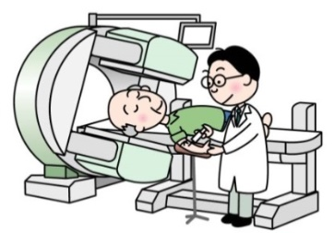
40分ほどかかります
注射しながら撮影します。

検査終了です。お疲れ様でした。

検査予定時刻表
（検査の都合上多少時間が前後いたします。ご了承ください。）

 |  | 排尿・飲水時刻 | 予約時間  （注射・撮影開始時刻） | 終了予定時刻
該当する検査予約時間に○をつけてください。 |  | 9：00 | 9：30 | 10：30
該当する検査予約時間に○をつけてください。 |  | 10：00 | 10：30 | 11：30

